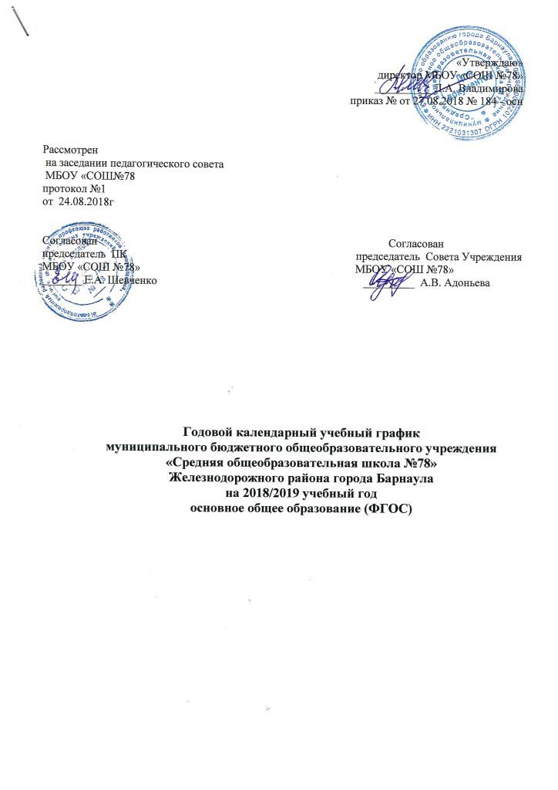

Годовой календарный учебный график МБОУ «СОШ №78» на 2018/2019 учебный год является одним из основных документов, регламентирующих организацию учебного процесса.
Нормативную базу Годового календарного учебного графика МБОУ «СОШ №78» составляют:
- Федеральный Закон №273 – ФЗ «Об образовании в РФ»
- Гигиенические требования к условиям обучения в образовательных учреждениях. СаНПиН 2.4.2.2821 – 10
- Устав МБОУ «СОШ №78»
- Лицензия МБОУ «СОШ №78»

- Продолжительность учебного года в МБОУ «СОШ №78»
- Начало учебного года 01.09.2018 года
- Продолжительность учебного года:
в 5-8 классах – 35 недель;

Классы | Начало учебного года | Окончание учебного года
5 – 8 | 1 сентября 2018 г. | 31 мая 2019 г.

- Количество классов – комплектов:

5 класс – 2
6 класс – 3
7 класс – 3
8 класс – 2

- Регламентирование образовательного процесса на учебный год
2018/2019 учебный год делится
- в 5-8 классах на четверти

четверть | дата |  | продолжительность  (кол-во учебных недель)
четверть | начало четверти | окончание четверти | продолжительность  (кол-во учебных недель)
I | 01.09.2018 | 27.10.2018 | 8 недель
II | 06.11.2018 | 27.12.2018 | 8 недель
III | 10.01.2019 | 22.03.2019 | 10 недель
IV | 01.04.2019 | 31.05.2019 | 9 недель

каникулы | дата начала каникул | дата окончания каникул | продолжительность каникул в днях
Осенние | 29.10.2018 | 05.11.2018 | 8 дней
Зимние | 28.12.2018 | 09.01.2019 | 13 дней
Весенние | 23.03.2019 | 31.03.2019 | 9 дней *
Итого |  |  | 30 дней
Летние | 01.06.2019 | 31.08.2019 | - дня

- Регламентирование образовательного процесса на неделю.
Продолжительность рабочей недели:
- 6-ти дневная рабочая неделя в 5 – 8 классах.
- Регламентирование образовательного процесса на день.
- Режим учебных занятий в 5-8 классах с понедельника по субботу: обучение ведется в две смены
I смена | 5А, 5Б, 6Б, 7А, 7Б,7В
II смена | 6А, 6В, 8А, 8Б

- Режим учебных занятий
I смена |  |  | II смена
начало | мероприятие | окончание | начало | мероприятие | окончание
8.00 | 1 урок | 8.40 | 13.30 | 1 урок | 14.10
8.40 | перемена (10 мин) | 8.50 | 14.10 | перемена (10 мин) | 14.20
8.50 | 2 урок | 9.30 | 14.20 | 2 урок | 15.00
9.30 | перемена(10 мин) | 9.40 | 15.00 | перемена(10 мин) | 15.10
9.40 | 3 урок | 10.20 | 15.10 | 3 урок | 15.50
10.20 | перемена (15 мин) | 10.35 | 15.50 | перемена (15 мин) | 16.05
10.35 | 4 урок | 11.15 | 16.05 | 4 урок | 16.45
11.15 | перемена (10 мин) | 11.25 | 16.45 | перемена (10 мин) | 16.55
11.25 | 5 урок | 12.05 | 16.55 | 5 урок | 17.35
12.05 | перемена (5 минут) | 12.10 | 17.35 | перемена (5 минут) | 17.40
12.10 | 6 урок | 12.50 | 17.40 | 6 урок | 18.20

- Распределение образовательной недельной нагрузки
Образовательная деятельность | 5 класс | 6 класс | 7 класс | 8 класс
Урочная | 32 | 33 | 35 | 36
Внеурочная | 5 | 5 | 5 | 5

- Сроки промежуточной аттестации
Сроки промежуточной аттестации | 1 четверть – 24.10 – 27.10.2018  2 четверть – 25.12 – 27.12.2018  3 четверть – 21.03 – 23.03.2019  4 четверть – 29.05 – 31.05.2019

Освоение образовательной программы основного общего образования сопровождается промежуточной аттестацией учащихся. Формой проведения годовой промежуточной аттестации учащихся по всем предметам учебного плана является выведение годовых отметок успеваемости на основе четвертных отметок успеваемости, выставленных учащимся в течение соответствующего учебного года. Промежуточная аттестация по итогам учебного года представляет собой выставление средней отметки исходя из отметок по частям образовательной программы за четверть, как целое число, полученное путем определения среднего арифметического в соответствии с правилами математического округления. Порядок проведения промежуточной аттестации регулируется «Положением о формах, периодичности и порядке текущего контроля успеваемости и промежуточной аттестации обучащихся в МБОУ «СОШ №78» города Барнаула, утвержденным приказом №135 – осн от 30.08.2017

- Административно – общественная работа

- Проведение педсоветов
- Август «Приоритеты и результаты образовательной деятельности МБОУ «СОШ №78»
- Ноябрь «Современные педагогические технологии и их роль в общеобразовательном процессе»
- Январь «Качественный результат ВПР – залог успеха на ОГЭ и ЕГЭ»
- Март «Личностное развитие обучающихся через участие в общественно – значимой деятельности: опыт и точки роста»
- Май « Педагогические советы в 4-х, 9-х, 11-м классах о допуске к итоговой аттестации»
- Май «О переводе учащихся 1-х классов в следующий класс»
- Май «Педагогические советы об окончании учебного года и перевода учащихся в следующий класс»
- Июнь « Итоги государственной итоговой аттестации»

- Организация малых педагогических советов (по необходимости)
- Совещание при директоре: пятница, 12.15 – 13.25
- Заседания СУ – 1 раз в четверть
- Заседания методического совета – 1 раз в четверть

